Карточка проекта
Название проекта | Установка элементов на детскую площадку по ул. Раевского, 62 ( наказы деп.)
Год реализации | 2021
Цель проекта | Благоустройство детской игровой площадки, создания комфортной среды.
Инициатор | 10 участников инициативной группы председатели ТОС, многодетные родители.  15 участника собрания.
Благополучатели | 137 благополучателей
Мотивация для граждан | Создание комфортного пространства,  Безопасного пребывания детей во время прогулок.
Способ коммуникации | Информирование жителей на собраниях, объявления, размещение информации в СМИ
Механизм вовлечения | Общее собрание жителей
Механизмы участия | Определение проблемы проблема жителями, создание инициативной группы, формирование проекта, определение целей и задач.  Подготовка сметной документации, публикация проекта.
Бюджет проекта | Стоимость проекта: 125448 рублей.  Объем софинансирования гражданами - трудовое участие  объем средств городского бюджета 125448  Балансодержатель – администрация МО.
Результаты практики | Жители смогли совместно участвовать в реализации поставленной задачи, создана комфортная среда, положительный пример и благодарность муниципальной власти

Фото до:

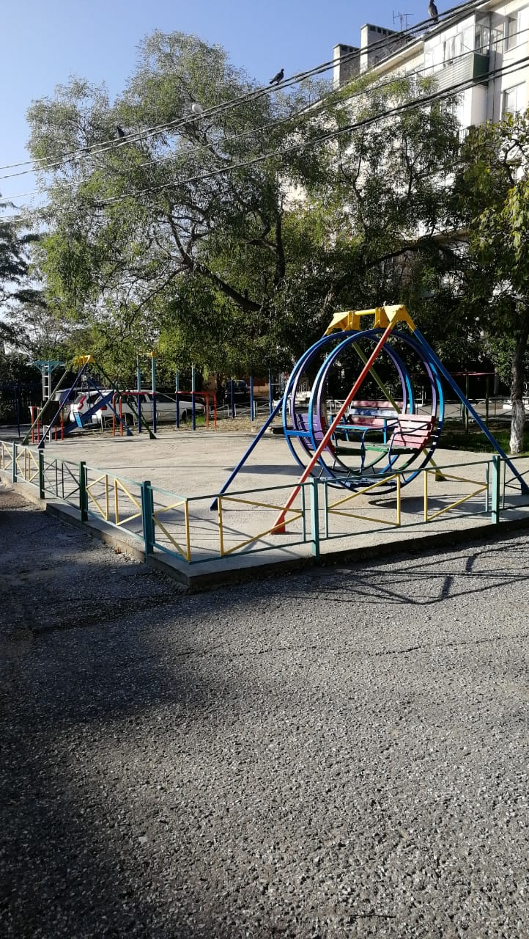
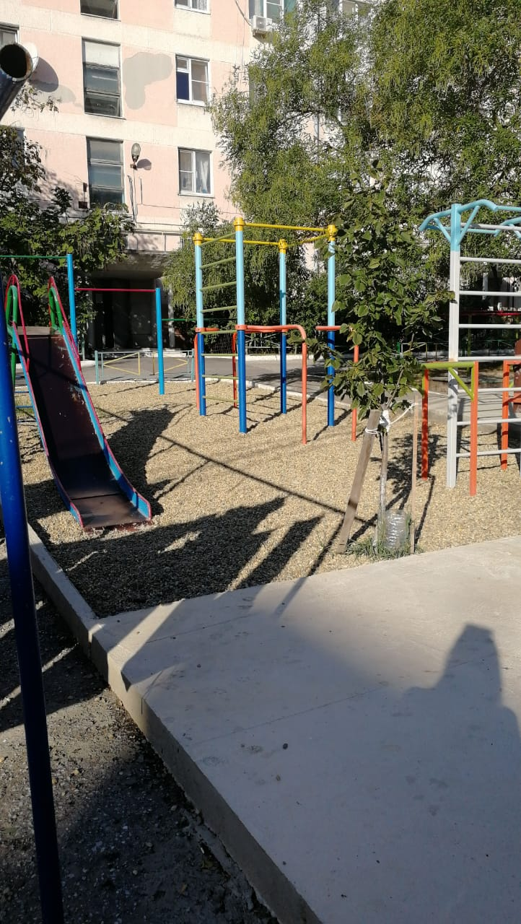
Фото после:

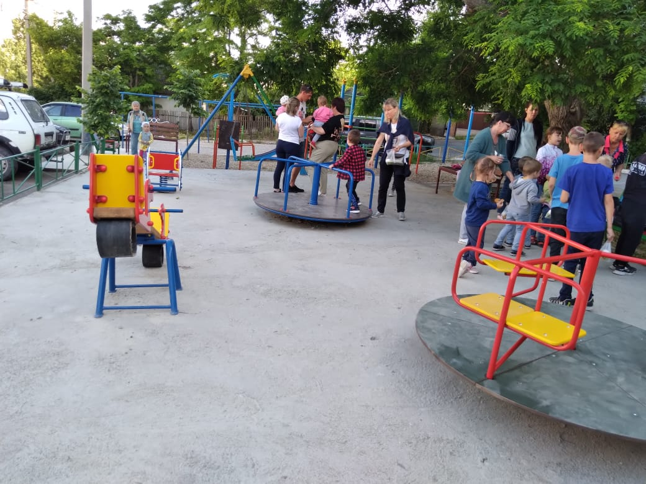
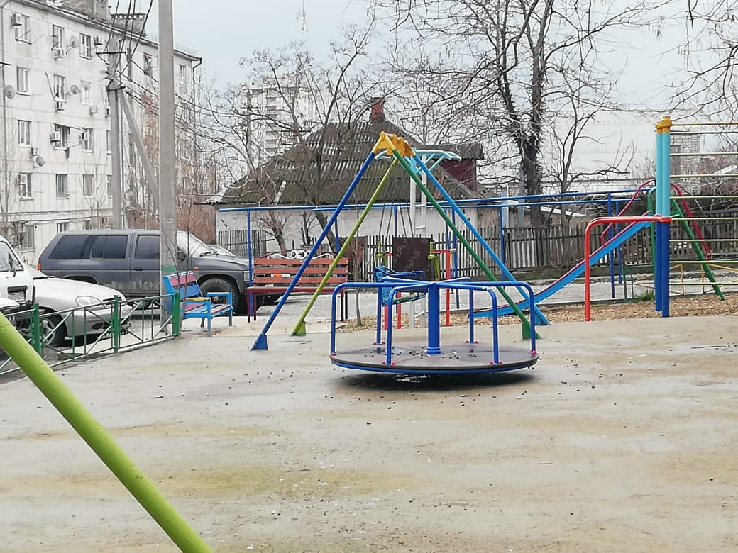
На территории 10 округа Центрального внутригородского в 2021 также реализуется проект « Инициативное бюджетирование»
Во дворе Многоквартирного дома по адресу Раевского 62, появились новые элементы на детской площадке. Жители дворовой территории благодарны за улучшение досуга детей. Очень важно поддерживать данную площадку в целостности, и исключить возможность повреждения элементов. Давайте вместе беречь и сохранять комфорт, полученный благодаря совместной работе населения и власти. Администрация района готова рассмотреть новые проекты и интересные идеи. Ждём ваши предложения по тел. 8 8617 642204

